


计算机科学与技术专业
实验报告

实验课程： 人工智能
实验名称： 贝叶斯网络-比赛结果预测
实验地点： B1楼120机房
学生姓名： 胡国昌; 舒锐;
学 号： 202210120518; 202210120535;
指导教师： 臧兆祥
实验时间： 2024 年 9 月 20 日

一、实验内容与任务
三支足球队A,B,C两两之间各赛一场，总共需要赛三场，分别是A对B, A对C, B对C。对一支球队来说，一场比赛的结果可能是胜、平、负之一。 假设每场比赛的结果以某种概率取决于两队的实力，而球队实力为一个0 3之间的整数。现已知前两场比赛结果是A战胜了B，A和C战平，请预测最 后一场比赛B对C的结果。

二、实验平台与环境
操作系统：Windows
环境：pycharm集成环境
程序库：numpy，random

二、实验原理与方法
记三队的实力为XAXBXC，其先验分别满足分布PA(X)PB(X)PC(X), 其中X取值0，1，2，3。一场比赛结果与队伍实力的关系的表现为条件分 布，如P(sABXAXB)，其中sAB 是A队对战B队时A队的结果，假设胜、 平、负分别用0，1，2表示。根据实力和比赛结果的关系，构建贝叶斯网络 图1.1。实验任务为求P(sBCsAB =0sAC =1)。
假设在足球比赛问题中，XAXBXC结点的条件概率表PAPBPC分 别是
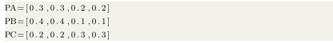
因为实验中比赛结果取决于实力，因此sABsACsBC共享一个条件 概率表PS

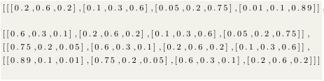
PS是一个4 4 3的表，PS[i][j]是一个比赛结果的分布，表示参赛两 队的实力为i j时比赛结果的分布。

三、实验步骤
精确算法
贝叶斯网络的联合分布概率计算公式为
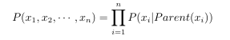
应用条件概率、边缘概率、以及联合分布率计算公式
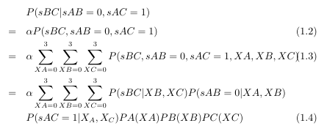
拒绝采样方法
当变量较多时，计算 复杂性是指数级的。蒙特卡洛算法通过采样的方式，给出近似解，能降低 算法的复杂性。拒绝采样方法按贝叶斯网络结点的顺序对所有变量进行采 样，获得一个事件。经过N次采样后，对所有采样事件进行统计，获得查询 结果。
似然加权采样方法
拒绝采样方法最后统计的是出现证据sAB=0且sAC=1的样本点，其他的被拒绝，，因此造成计算浪费。似然加权方法固定证据变量，只对非证 据变量进行采样。然而每个事件与证据有不同的吻合程度，在计数时需考 虑，因此对证据变量计算权值，最后算到结果中。
- 编译运行simple.c

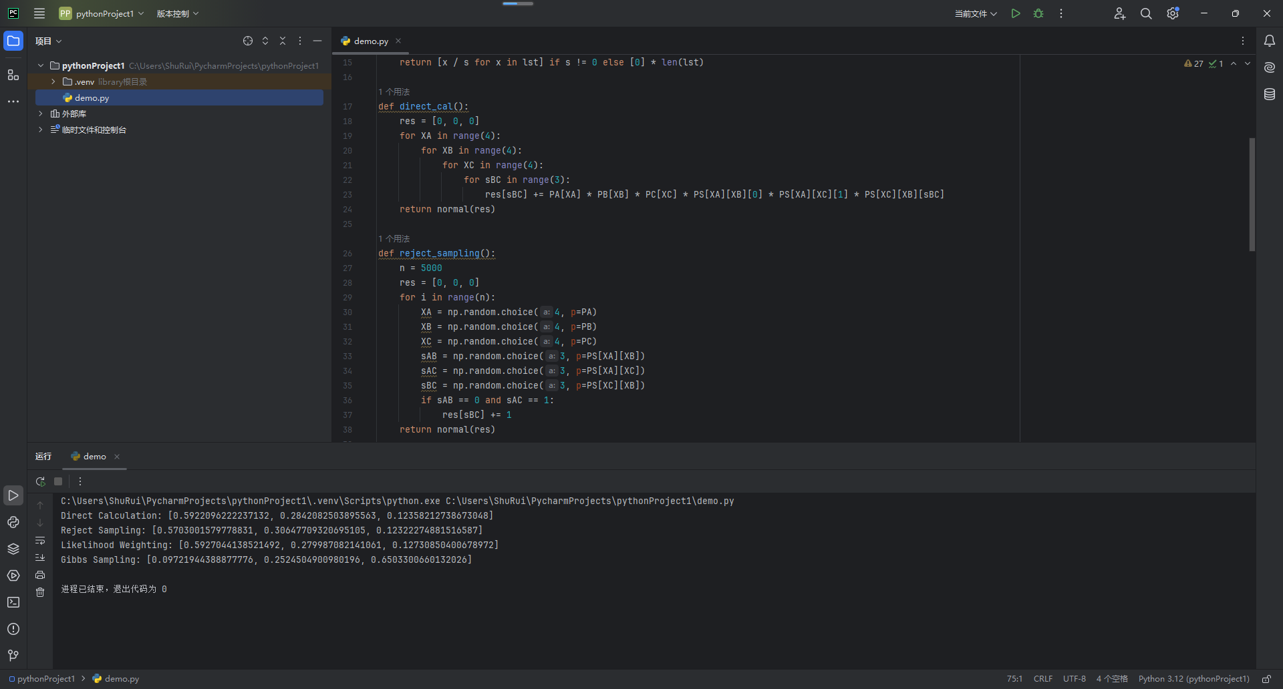

四、实验结果与分析
应用贝叶斯网络模型，进行概率分布的精确计算依然可能有较大的计 算量，此时可以用采样的方法完成计算。当然采样计算是一种近似计算， 但当采样规模增大时，计算结果逼近精确结果。
此次实验采用多次结果取平均值的方法使最终结果更加趋近实际值
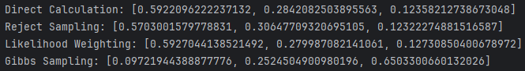
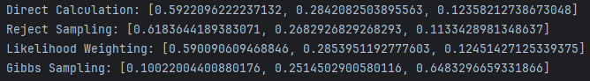
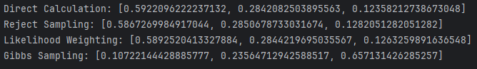
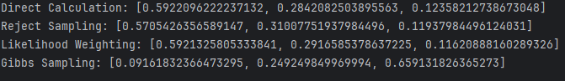
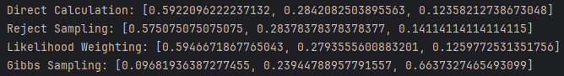
精准算法套用公式，五次结果都是相同。
拒绝采样方法五次结果平均值为[0.5774482364085647, 0.29297639215559856, 0.12957537143583652]
似然加权采样方法五次结果平均值[0.5920172695475589, 0.2851453558185331, 0.1228373746339076]
Gibbs采样方法五次结果平均[0.0985530439421217, 0.2414482896579302,0.6606654664266186]

五、实验总结/结论
精确算法：
优点：
准确性高：精确算法能够提供精确的推理结果，不依赖于近似或抽样过程。
理论完善：基于严格的数学和概率论基础，具有完善的理论基础。
缺点：
计算复杂度高：对于大规模贝叶斯网络，精确算法的计算复杂度可能非常高，甚至在实际中不可行。
适用范围有限：由于计算复杂度的限制，精确算法通常只适用于小规模的贝叶斯网络。

拒绝采样方法：
优点：
直接性：直接从整个样本空间进行采样，不需要复杂的变换或近似。
灵活性：可以根据需要调整采样条件，以适应不同的推理需求。
缺点：
效率低下：在采样过程中，很多样本可能不满足条件而被拒绝，导致采样效率低下。
证据变量仍被采样：即使已知某些变量的值（即证据变量），在拒绝采样中这些变量仍然会被采样，增加了不必要的计算量。

似然加权采样方法：
优点：
高效性：证据变量不需要被采样，直接利用已知的概率分布进行加权，提高了采样效率。
准确性：通过适当的权重调整，可以获得较为准确的推理结果。
缺点：
方向性：采样过程可能仍然具有方向性，导致某些变量之间的采样不平等。
权重计算复杂：在某些情况下，权重的计算可能比较复杂，增加了实现的难度。

Gibbs采样方法：
优点：
适用于高维问题：Gibbs采样可以处理高维的贝叶斯网络，通过逐变量的条件概率分布采样来生成样本。
收敛速度较快：相对于其他采样方法，Gibbs采样的收敛速度通常较快。
缺点：
条件概率分布计算要求高：需要对每个变量的条件概率分布进行精确计算，这可能导致采样效率降低。
局部最优：在某些情况下，Gibbs采样可能陷入局部最优解，导致采样结果不准确。

六、组内分工
学生学号 | 202210120518 | 202210120535
学生姓名 | 胡国昌 | 舒锐
分工 | 代码编写 | 完成报告

七、实验心得（可选填）

